УПРАВЛЕНИЕ ОБРАЗОВАНИЯ ИСПОЛНИТЕЛЬНОГО КОМИТЕТА
НИЖНЕКАМСКОГО МУНИЦИПАЛЬНОГО РАЙОНА
РЕСПУБЛИКИ ТАТАРСТАН

ПРИКАЗ

от _________2022 г. №_____________

О проведении муниципального
экологического мероприятия «День птиц»

На основании Положения о проведении муниципального экологического мероприятия «День птиц» и согласно плана управления образования Исполнительного комитета Нижнекамского муниципального района РТ на 2021/22 учебный год

ПРИКАЗЫВАЮ:

1. Провести 7-8 апреля 2022 года среди общеобразовательных организаций Нижнекамского муниципального района муниципальное экологическое мероприятие «День птиц».
2. Утвердить положение о проведении муниципального экологического мероприятия «День птиц» (Приложение 1).
3. Директору МБУ ДО «Детский эколого-биологический центр» Хуснуллиной Г.Ф. обеспечить организацию и проведение муниципального экологического мероприятия «День птиц».
4. Руководителям общеобразовательных организаций обеспечить участие школьных команд, провести инструктаж по технике безопасности с педагогами и учащимися. Возложить ответственность за жизнь и здоровье детей - участников мероприятия в период проведения мероприятия на руководителей команд.
5. Контроль за исполнением данного приказа возложить на директора Центра образования Джалолову Р.И.

Начальник управления образования А.Х. Гарифуллин

Исполнитель
Луцкова Р.Ф.
8 (8555) 36-92-58
Приложение №1 к приказу
№______от _______2022 г.

ПОЛОЖЕНИЕ
о проведении муниципального экологического мероприятия «День птиц»

1. Общие положения
1.1. Настоящее Положение определяет порядок организации и проведения муниципального экологического мероприятия школьников «День птиц», его организационное, методическое и финансовое обеспечение, участие в мероприятии и определения победителей.
1.2. Муниципальное экологическое мероприятие школьников «День птиц» проводит МБУ ДО «Детский эколого-биологический центр» НМР РТ в соответствии с планом экологических мероприятий на 2021-2022 учебный год.

2. Цели и задачи
2.1. Муниципальное экологическое мероприятие для школьников «День птиц» проводится среди обучающихся общеобразовательных организаций Нижнекамского муниципального района с целью привлечения внимания детей к миру птиц, проблемам сохранения их видового разнообразия и мест обитания.
2.2. Задачи:
- развитие познавательной активности детей в области биологии и экологии представителей класса птиц;
- воспитание любви и бережного отношения к птицам, ответственного и действенного отношения к природе;
- формирование интереса обучающихся к решению экологических проблем лесопарковых территорий города и района.

3. Учредители и организаторы
3.1. Управление образования ИК НМР РТ.
3.2. Межрайонный отдел государственного комитета по биологическим ресурсам РТ.
3.3. МБУ ДО «Детский эколого-биологический центр» НМР РТ.

4. Участники
На мероприятие от общеобразовательной организации приглашается команда из 5 учащихся 7-х классов с руководителем из числа учителей.

5. Порядок и сроки проведения
5.1. Место проведения мероприятия - парк «Семья».
5.2. Время проведения мероприятия: 13.00. – 15.00 часов.
5.3. Мероприятие проводится в 2 дня:
Первый день – 7 апреля 2022 года: приглашаются команды школ № 1, 2, 3, 6, 8, 10, 15, 16, 19, 29, 31, 33, 36, 37, гимназия № 32, лицей № 14, Татарстанский кадетский корпус, Большеафанасовская школа.
Второй день – 8 апреля 2022 года: приглашаются команды школ № 5, 7, 9, 11, 12, 20, 21, 26, 27, 28, гимназии № 1, 2, 13, 22, 25, 34, лицей № 24, 35, Красноключинская школа.
6. План мероприятия
6.1. Открытие праздника: приветствие представителей природоохранных служб НМР.
6.2. Поэтапное прохождение практических и теоретических туров (без учета времени):
- Оценивание домашнего задания: изготовление искусственных гнездовий – гоголятники и гнездовья для серой неясыти. Размеры искусственных гнездовий представлены в Приложении 1;
- «Птичий календарь» - теоретический тур о птицах года, выбранных Союзом охраны птиц России
- «Чей нос лучше?» - практический тур на определение образа жизни птиц по строению перьев, клюва и лапок
- «Птичья трель» - практический тур на определение птиц Республики Татарстан по голосам;
- «Где обедал воробей?» - практический тур на определение видов кормов для птиц;
- «Правда - неправда» - теоретический тур с заданиями на достоверность фактов о птицах.

7. Подведение итогов и награждение победителей
7.1. Победителями мероприятия становятся команды школ, набравшие максимальное количество баллов по итогам двух дней соревнований.
7.2. Победители, занявшие призовые места, награждаются дипломами управления образования Исполнительного комитета Нижнекамского муниципального района РТ. Всем командам мероприятия вручаются дипломы участника.
7.3. Итоги мероприятия и наградные материалы (дипломы победителей и участников) будут размещены на официальном сайте edu.tatar.ru во вкладке «Положение конкурсов и их результаты», а также в группе МБУ ДО «ДЭБЦ» ВКонтакте https://vk.com/mbudo_debc_nk .

Приложение 1.
Размеры гоголятника.
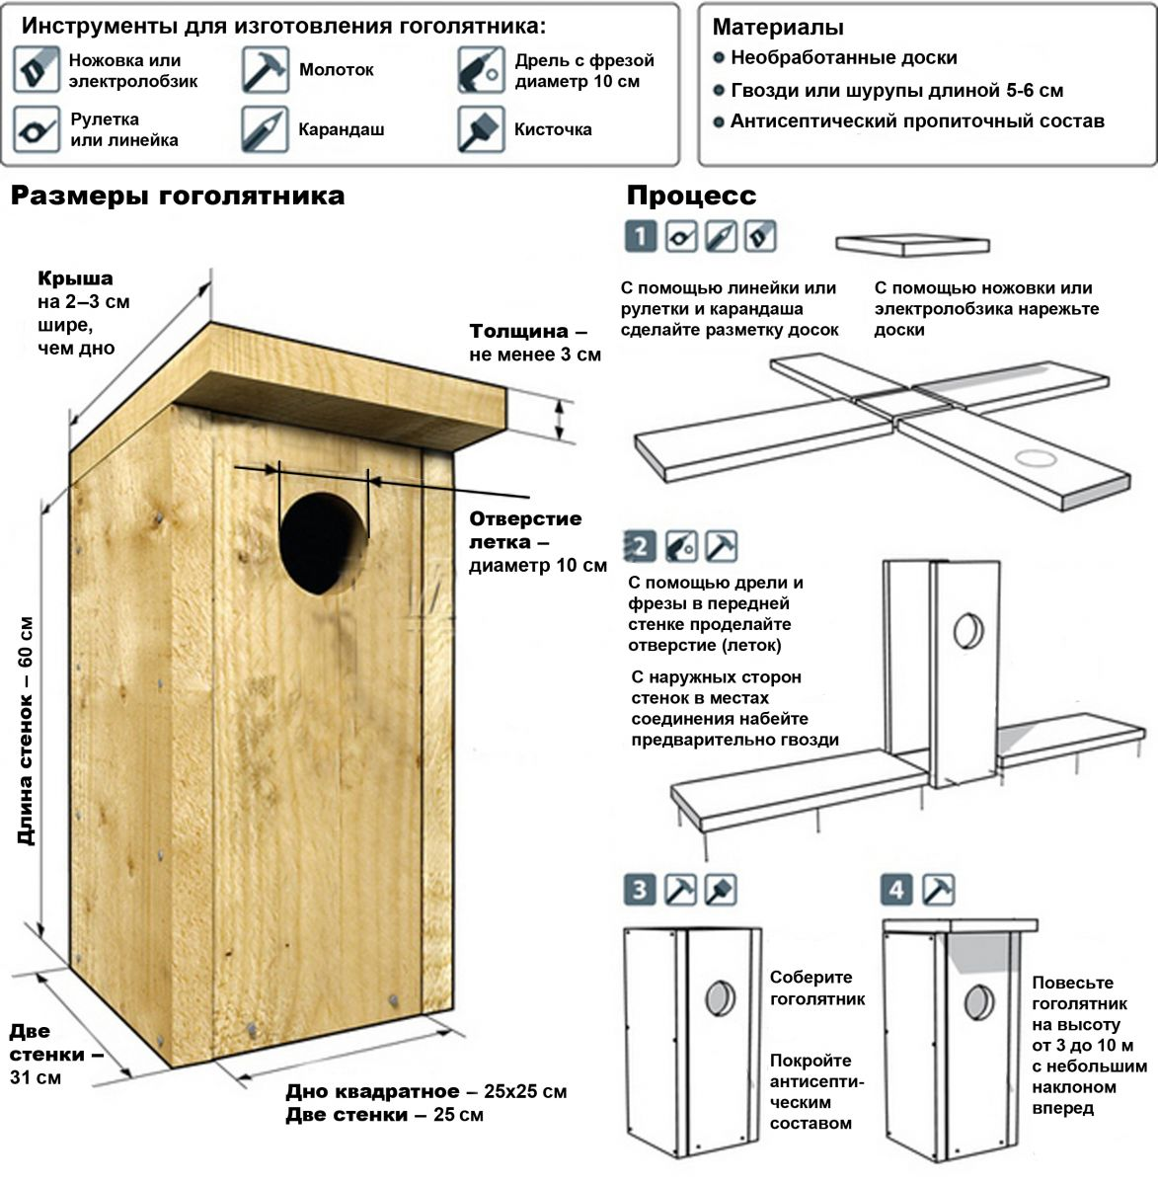

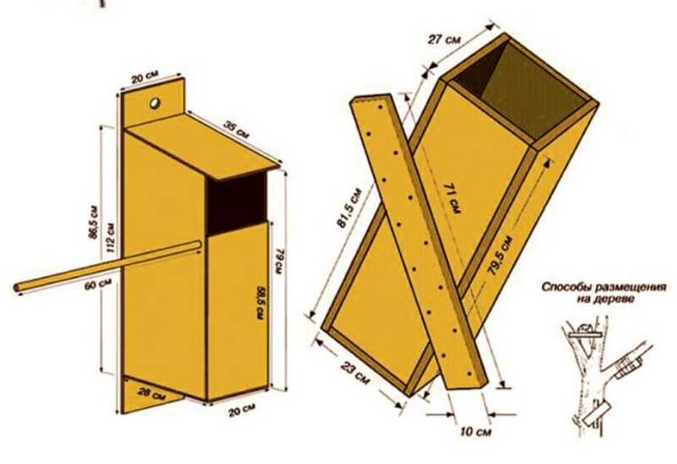
Размеры гнездовья для неясыти серой

